Приложение 1
к постановлению
администрации города
от ____________ № _________

«Приложение 1
к постановлению
администрации города
от 17.06.2011 № 235

СХЕМА
размещения рекламных конструкций
в Железнодорожном районе города Красноярска по проспекту Свободному
Масштаб 1:5000
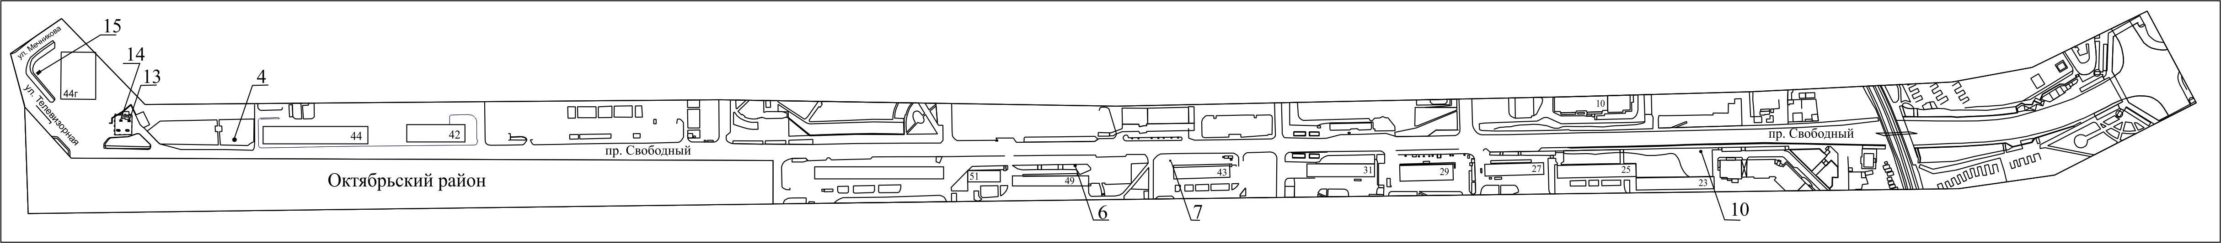
Примечания:

Номер на схеме | Адрес рекламного места | Тип конструкции
4 | пр-т Свободный, 44 | щитовая конструкция с размером информационного поля 6,0 м x 3,0 м (щит) либо щитовая рекламная конструкция с размером информационного поля 6,0 м х 3,2 м с автоматической сменой изображения (призматрон)
6 | пр-т Свободный, 49 | щитовая конструкция с размером информационного поля 6,0 м x 3,2 м с автоматической сменой изображения (призматрон)
7 | пр-т Свободный, 43 | щитовая конструкция с размером информационного поля 1,2 м x 1,8 м (пилон)
10 | пр-т Свободный, 23 | щитовая конструкция с размером информационного поля 6,0 м x 3,0 м
13 | пр-т Свободный, 44 б, справа от кассы АЗС | щитовая конструкция с размером информационного поля 1,2 м x 1,8 м (пилон)
14 | пр-т Свободный, 44 б, слева от кассы АЗС | щитовая конструкция с размером информационного поля 1,2 м x 1,8 м (пилон)
15 | пр-т Свободный, 44г | щитовая конструкция с размером информационного поля 6,0 м x 3,0 м (щит) либо щитовая рекламная конструкция с размером информационного поля 6,0 м х 3,2 м с автоматической сменой изображения (призматрон)

Сведения о рекламных местах указываются в паспортах рекламных мест.».

